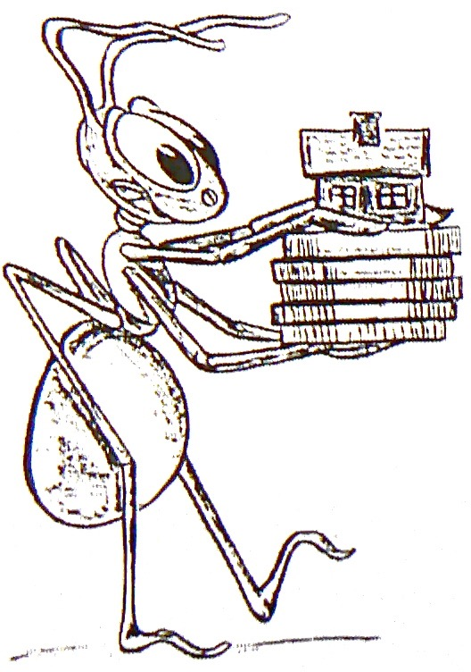

Org.nr 716417-8217

***Styrelsen för***

***HSB Bostadsrättsförening Stacken 239 i Stockholm***

Org.nr 716417-8217

får härmed avge årsredovisning för föreningens

verksamhet under räkenskapsåret

**2015-01-01 - 2015-12-31**